«ПОДОРОЖ У КОРОЛІВСТВО КВІТІВ» /ЕКОЛОГІЧНА РОЗВАГА/
(Зал святково прикрашений. На центральній стіні кошик із квітами. Виставка квітів).
Ведуча: Квіти є окрасою життя. Вони вражають нас найтоншими пахощами, милують своїми різнобарвними кольорами. Кожна пора року дивує нас своїм багатством квітів.
Чуєте пахощі в нашім дворі? Квіти розквітли в ранковій порі! Свято квітів! Свято! Свято! Всі на свято! Всі до нас!
(Звучить музика, виходять дівчинка і хлопчик)
Дівчинка: (сплескує в долоні) Поглянь, як тут гарно! Які тут чудові квіти! Мабуть, це якась чарівна галявина. Хлопчик: І справді гарно! (Прислухається) А тобі не здається, що тут іще хтось є? Наталочка: Та ні, крім нас тут нікого немає. Дивись тільки квіти, але вони рухатись не вміють, ані говорити. Хлопчик: Давай – я тобі квітів назбираю. Гарний букет зроблю, сподобається. (Хлопчик нахиляється до квітів, та в цей час звучить «чарівна музика» /у записі/. Квіти розгойдуються, двоє з них підводяться).

Квіти:
Ми в лузі і в полі  Розквітли на волі – Тоненькі, тендітні  Ласкаві, привітні. | Послухай наш срібний Ясний голосок : Не треба, не треба  Зривати квіток!

Діти: (разом) Не треба, не треба! Зривати квіток!
Квітка: Не вірим очам ми –
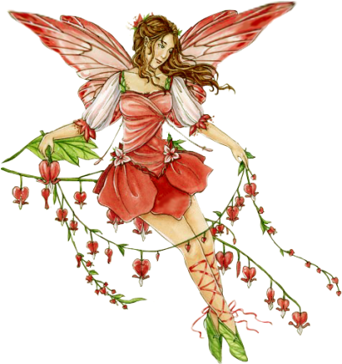
Щоб ви дізналися про нас. Це правда чи ні?
Ми зачаруєм зараз вас Хіба ж, як і ми
І перетворимо на квіти – Ці квіти живі?
Ці чари наші зможе зняти.
Лиш Чарівник, вам варто знати,
(Квіти кружляють у танку « Вальс квітів» і одягають дітям наголівники квітів).
Ведуча: Стали діти квітами. Хто ж їм допоможе ? Казали, що Чарівника потрібно шукати. 1 Метелик: 2 Метелик: Його покликати я можу Та й Чарівник Ви кажуть квіти ображали Так просто не відпустить: І їх не дуже шанували. Він щодо вас переконатись мусить.
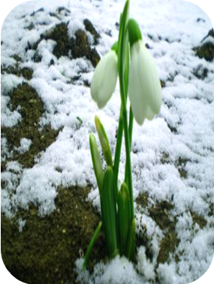
Чарівник: Добрий день, любі діти! Я, Чарівник Королівства квітів. Мої Метелики сказали, що ви мене шукаєте. Так, я зможу зняти з вас чари, але спершу маєте дізнатися все про нашу квіткову родину в різні пори року. Щоб зрозуміли яку помилку ви зробили. Ведуча: Але, щоб пройти через усі пори року, для цього потрібно перетворювати природу.

Чарівник: Природу нашої країни Перетворю для вас я вмить. І Сонця промінь сповістить: Весна прийшла. Земля розквітла. ( звучить п’єса П. І Чайковського «Квітень» з циклу «Пори року») Ведуча: У проміннях сонця ніжних Край веселого струмка Білий, росяний підсніжник Раптом блиснув з-під листка. Отакий малий неначе, Ледь прокинувся від сну. Тихий – тихий, а одначе, Він приніс до нас весну! / В. Бички/
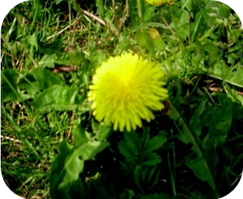
П’єса П. І Чайковського та вірш В Бичко присвячені одній і тій самій квітці – підсніжнику – найпершій квіточці весни. А хто здогадався, чому її так називають.
Дитина:ЇЇ називають підсніжником тому, що вона починає рости з – під снігу і першою розцвітає на весні. ( метелики виводять гурт весняних квітів, оточують підсніжник)
Конвалія:    На одній тонкій стеблині Дзвоники біленькі.  Це конвалії тут  Розцвіли дрібненькі. | Підсніжник:  Я вірю – люблять мене всі  Як весну золоту.  Бо знають, що зима мине, Коли я розцвіту.

Кульбабки:  Ми кульбабки,ми кульбабки Грієм бджілкам лапки –  І летять до нас усі  Хто скупався у росі. | 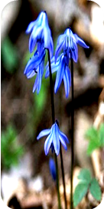  Пролісок :  У мене у квітки, душа, як у вас.  Навіщо топтати! Навіщо зривати!  Нам хочеться вільно рости і цвісти  На радість і втіху собі і усім.
Ведуча: Діти, поясніть, чому квіти звертаються до нас з проханням не рвати їх?
Діти: Підсніжники, проліски конвалія занесені до Червоної книги. Тому їх неможна рвати. (Виконується пісня «Пісня Проліска» сл.. М. Познанської, муз. Н. Рубальської)
Квіти: (по черзі) 1.Давайте дружити, 2.Як з лугом - квіти. 3.Поля - з дощами 3. Як сонце з нами .
Чарівник:
Відчинило двері літо – Скільки радощів у нім! Скільки всюди трав і квітів! Гей мерщій туди ходім. (з’являються літні квіти й танцюють «Парний танок» укр. нар. мел. )
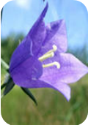  Дзвіночок:  Я - дзвіночок білосніжний  Аромат у мене ніжний.  Срібним дзвоном «Дзень – Дзелень» . Зустрічаю літній день. | Ромашка  Біла квіточка моя Мабуть сонечка сестра. Я між травами царівна,  І мене всі люблять, вірно.

,
Мак: Волошка:
Певно, знає з вас усяк, Я – волошка синя – синя, Хто бував у полі, Мешкаю у полі Що червоний гарний мак І природної краси Там росте на волі. Маю я до волі.
(виконується пісня «Зацвіла ромашка»)
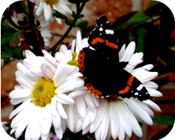

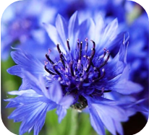

Метелики:
1.Ти чудове наше літо, 2. На волошці на ромашці
В лузі квітнуть гарні квіти. Мед пахучий, мед найкращий. Я над ними політаю Є запас на цілу зиму І полочок по збираю. Полечу візьму корзину.
Хлопчик: Дівчинка: Два метелики летіли Метелика ловити я не хочу: І ловитись не хотіли . Він квітка неба, хай живе собі! Довго бігали лугами Хай крильцями барвистими тріпоче, Ми з блакитними стрічками. Щоб радісно було мені й тобі.
(Музична гра «Діти та метелик» муз І. Кишка)
Чарівник: Скінчилось літо, Йдемо ми до осені. А квіти її Туманцями припорошені.


Ведуча:

Вже жовтіє навкруги, Листя безліч на землі. Прохолодно… Трави й квітки Повдягали білі свитки.
Хризантема: Жоржина: Хризантеми, хризантеми А я осіння квітка жоржина! Шепчуть тихо восени: Всім знайома рослина. «Хоч і холод, ми – цвітемо, Пелюстки всі кольорові, І осінні бачим сни» Різнобарвні, загадкові.
Чорнобривці: Айстра: Ми веселі, ми і жваві, Осіння айстра сукню вділа: Чорнобривці кучеряві. Рожеву, синю, ніжно – білу. Пережили літню спеку, Стоїть неначе їжачок, До морозу недалеко. У неї сотні пелюсток.
(Виконується танець квітів під довільну музику
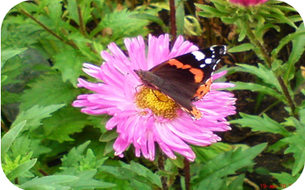

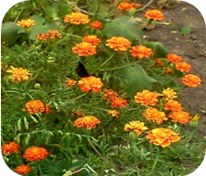

Чарівник: А сонце сховалось, Зима іде – Гарна квітка на вікні вже цвіте Калачик, різдвяник цвітуть на вікні. На шибках морозяних квітнуть квітки.
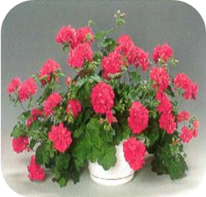
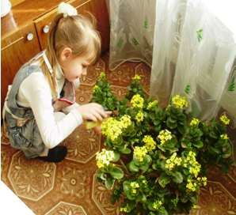
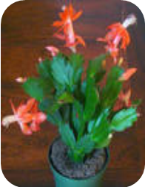

Ведуча: Квітуча родина , яка в нас велика! Жоржини, конвалія, мак і ромашка. Кульбаба і соняшник. Звісно, ще кашка! А як не згадати волошку й дзвіночок! Всі разом зберемо в музичний віночок.
Хлопчик: Дівчинка: Любіть землю отаку Не топчінь, не зривайте квіток - У барвистому вінку! Цих природи синів і дочок. Килим природи під ногами Бо поки буде матінка Природа Бережіть разом з нами! В нас будуть сила, і життя, і врода.

(Чарівник торкається дітей, із них спадають шапочки – чари. Діти виконують танець «Подружились» муз. Т. Вількорейської)

